www.hhexpo.ru www.styhome.ru www.outdoordacha.ru www.christmasbox.ru

ВЕСНА 2018

Крупнейшие в России В2В выставки

товаров для дома, дачи и подарков

21-я Юбилейная международная В2В выставка HOUSEHOLD EXPO — крупнейшая на российском рынке, специализированная выставка посуды, подарков, хозяйственных товаров и товаров для дома. Ассоциация торговых выставок и ярмарок Германии (AUMA) характеризует HouseHold Expo как наиболее эффективную экспозицию товаров для дома на территории России

11-я Юбилейная международная В2В выставка STYLISH HOME. OBJECTS & TABLEWARE – выставка предметов интерьера и мебели, посуды и декора стола, подарков, освещения, текстиля и аксессуаровмидл и премиум-класса

9-я международная В2В выставка CHRISTMAS BOX. PODARKI – выставка подарков, сувениров, новогодней и праздничной продукции

6-я международная В2В выставкаDACHAOUTDOOR – выставка товаров для дачи и загородного отдыха

РЕГИСТРАЦИЯ ПОСЕТИТЕЛЕЙ
27-29 марта 2018, МВЦ «Крокус Экспо»
павильон 2, залы 9, 10, 11

С 27 по 29 марта 2018 года пройдут Международные выставки HousеHoldExpo, StylishHome.Objects&Tableware, DachaOutdoor и СhristmasBox. Podarki Экспозиция займёт три зала 2-го павильона МВЦ «Крокус Экспо». Организаторы выставок: ООО «МОККА Экспо Групп», ГК «Майер Джей Групп» – член Всемирной ассоциации выставочной индустрии (UFI) и Российского союза промышленников и предпринимателей (РСПП), при официальной поддержке Торгово-промышленной палаты РФ.

В выставках принимают участие российские и зарубежные производители и дистрибьюторы товаров для дома, дачи и подарков. Выставки позволяют участникам создавать эффективные каналы продаж с новыми закупщиками и расширять географию поставок, представлять свою продукцию и новинки текущим и потенциальным партнёрам, укрепить имидж стабильной и активной компании, увеличить лояльность к своей компании со стороны конечных потребителей.

Статистика выставок:  - более 20 000 кв. м (3 зала)  - более 700 участниковежегодно  - более 16 000 посетителейежегодно  - 16 странучастницв годежегодно  - География посещения:  45 стран и 81 регион России | ТОП-10 регионов России (весна 2017):  Москва  Московская область  Санкт-Петербург  Нижегородская область  Краснодарский край  Свердловская область  Республика Татарстан  Владимирская область  Воронежская область  Красноярский край
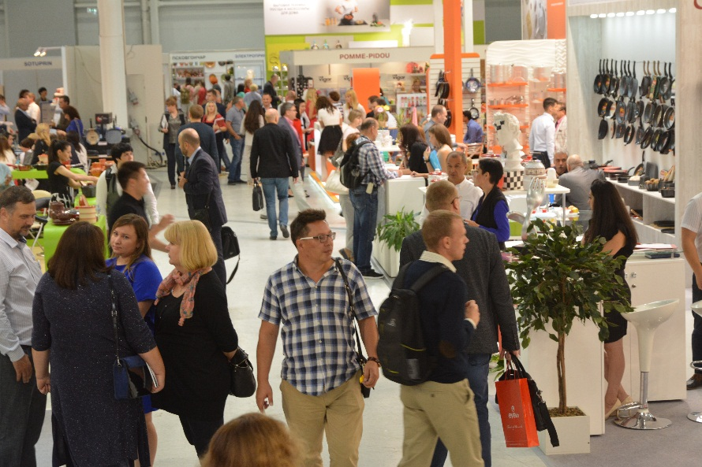
Экспозиция удобно распределена на несколько ключевых зон:

ПОСУДА И ДЕКОР СТОЛА
ПОДАРКИ И СУВЕНРЫ
ХОЗТОВАРЫ И БЫТОВАЯ ХИМИЯ
ПРЕДМЕТЫ ИНТЕРЬЕРА, МЕБЕЛЬ, СВЕТ
ТОВАРЫ ДЛЯ ЗАГОРОДНОЙ ЖИЗНИ
НОВОГОДНЯЯ ПРОДУКЦИЯ

Главная задача выставок – организовать эффективную и плодотворную работу между участниками и профессиональными посетителями.
Посещение выставок даёт возможность байерамобновить и расширить ассортимент продукции, познакомиться с новинками отрасли, найти новых поставщиков и возможности для развития бизнеса, рассмотреть выгодные ценовые и логистические предложения, обсудить сотрудничество с потенциальными партнёрами.
Выставки посещают тысячи профессиональных посетителей со всей России:
- ведущие федеральные и региональные торговые сети
- оптовые и розничные компании, розничные торговые центры
- дилеры и дистрибьюторы
- хозяйственные магазины и магазины товаров для дома, садового участка
- интерьерные дизайн-студии и специализированные магазины и салоны
- директора и закупщики кафе, ресторанов, загородных клубов, отелей и туристических баз,
- закупщики для государственных и муниципальных нужд, корпоративные клиенты
- управляющие компании загородных посёлков, владельцы загородных домов.
- рекламные и event-агентства

80% посетителей намерены осуществить закупки по итогам посещения. Посетительская аудитория постоянно обновляется, каждый год выставки впервые посещают 40% специалистов рынка товаров для дома, дачи, подарков и новогодней продукции.

ДЕЛОВАЯ ПРОГРАММА ВЫСТВОК весна 2018

Деловая программа включает более 60 мероприятий, презентаций и выступлений, которые посвящены продвижению, продаже и исследованию трендов на рынке товаров для дома и дачи, бытовой химии, подарков и новогодней продукции. Все доклады и выступления подготовлены специалистами и практиками, профессионально работающими в ритейле, дизайне и интернет-маркетинге.

ДЕНЬ РЕГИОНАЛЬНОГО РИТЕЙЛА |28-29 марта
Ожидания российских потребителей и изменения в законодательстве. Как магазину привлечь новых клиентов. Как работать c сезонным товаром.

ДЕНЬ ИНТЕРНЕТ-ПРОДАЖ|29 марта
Конференции от DIY-платформы MASTERGRAD.com

РЕСУРСЫ РОСТА. Химия для жизни: государство и бизнес| 27-29 марта|форумресурсыроста.рф
- «Реализация программ государственной поддержки предприятий химического комплекса и производителей непродовольственных товаров в условиях импортозамещения»
NEW!
NEW!
- «Российская бытовая химия, косметика, непродовольственные товары в торговых сетях»
- «Сырьевой фактор в развитии индустрии непродовольственных товаров, бытовой химии, парфюмерно-косметической отрасли»
- «Техническое регулирование, стандартизация индустрии бытовой химии, косметики, непродовольственных товаров»
- «Современный ритейл-маркетинг»

ПРОЕКТ TREND SPACE |CHRISTMAS BOX. PODARKI|27-29 марта

Только для посетителей CHRISTMASBOX. PODARKIвесна 2018 – ЭКСКЛЮЗИВНОЕ ИССЛЕДОВАНИЕ РЫНКА ЕЛОЧНЫХ УКРАШЕНИЙ И НОВОГОДНЕЙ ПРОДУКЦИИ
NEW!

- Идеи и тенденции в производстве новых товаров, стратегии продаж и закупок
- Палитра Нового года: цветовая гамма декора 2019
- Как вложить деньги в новогоднюю продукцию выгодно
- Новогодний нейромаркетинг и эмоциональный интеллект
- Развитие розничного бизнеса товаров в категории подарочной и новогодней продукции

TREND SPACE – специальная площадка демонстрации последних европейских тенденций на рынке новогодней индустрии и подарков на ближайшие 2 года. На TREND SPACE будут продемонстрированы товары, цвета, идеи декора и фактуры, которые будут иметь наибольший спрос у конечного потребителя в 2018-2019 гг.

ПРОКЕТ HOMETREND|совместно с Тренд-бюро TRENDSQUIRE| 27-29 марта
Прогнозирование ассортимента для производства и ритейла. Ключевые мировые тенденции интерьера 2018/19. Специальная экспозиция «ИСКУССТВО СТОЛА – ЦАРСТВО КРАСОТЫ ВКУСА»
NEW!

ДЕНЬ ДИЗАЙНА | 27-29 марта
Эксклюзивная программа: инновационные материалы и технологии в дизайне интерьеров, wow-приёмы и технологии в декоре, оформление торгового пространства. Дизайн жилых и общественных пространств к праздникам.

КАЛЕЙДОСКОП ЗАГОРОДНОЙ ЖИЗНИ|DACHAOUTDOOR| 28-29 марта
Обзор поведения потребителя и результаты продаж ручного садового инструмента в 2017 году. Как увеличить продажи садовой и кемпинговой мебели. Философия дачного интерьера и быта. Особенности мерчандайзинга в садовой мебели.
NEW!

МЕЖДУНАРОДНЫЙ ФОРУМ HORECA. JUST HORECА|27 марта
Отели будущего – резервы дизайна, искусственного интеллекта, персонализации и безопасности. Цикличность интерьерных тенденций для HoReCa.

КОНКУРСЫ И ПРЕМИИ
2-й Международный конкурс в области товаров для дома HouseHold Russia Award-2018
4-й Конкурс «Лучшее оформление и выкладка в магазине товаров для дома»

О компании: ГК «Майер Джей Групп» член Всемирной ассоциации выставочной индустрии UFI и Российского союза промышленников и предпринимателей (РСПП). Более 20 лет организует профессиональные В2В выставки и конгрессные мероприятия. В настоящее время компания ежегодно проводит 8 международных выставочных проектов, деловые форумы и конференции. Выставки ГК «Майер Джей Групп» проводятся при официальной поддержке Торгово-промышленной палаты РФ. Группа компании на собственных мощностях осуществляет производство торговой мебели, POS-материалов и высококачественной широкоформатной печати, занимается проектированием и дизайном выставочных стендов.

Контакты: ООО «МОККА Экспо Групп», ГК «Майер Джей Групп»
115088, Москва, ул.Южнопортовая, д.7, стр.1
Тел.: +7 (495) 363-50-32/33, info@hhexpo.ru, www.hhexpo.ru

